Курируемая сектором внебюджетного здравоохранения Министерства здравоохранения Республики Татарстан форма 00019 «Сведения по поступлениям доходов от оказания платных услуг» является текущей отчетной формой для учреждений здравоохранения Республики Татарстан, оказывающих платные услуги населению и организациям, которая подлежит заполнению в системе «БАРС. Web – Бюджетная отчетность» ежемесячно не позднее 9 числа месяца, следующего за отчетным.
Для заполнения отчетной формы следует осуществить вход в систему «БАРС. Web – Бюджетная отчетность», используя индивидуальные для каждого учреждения идентификационные данные (логин и пароль) (рис. 1),
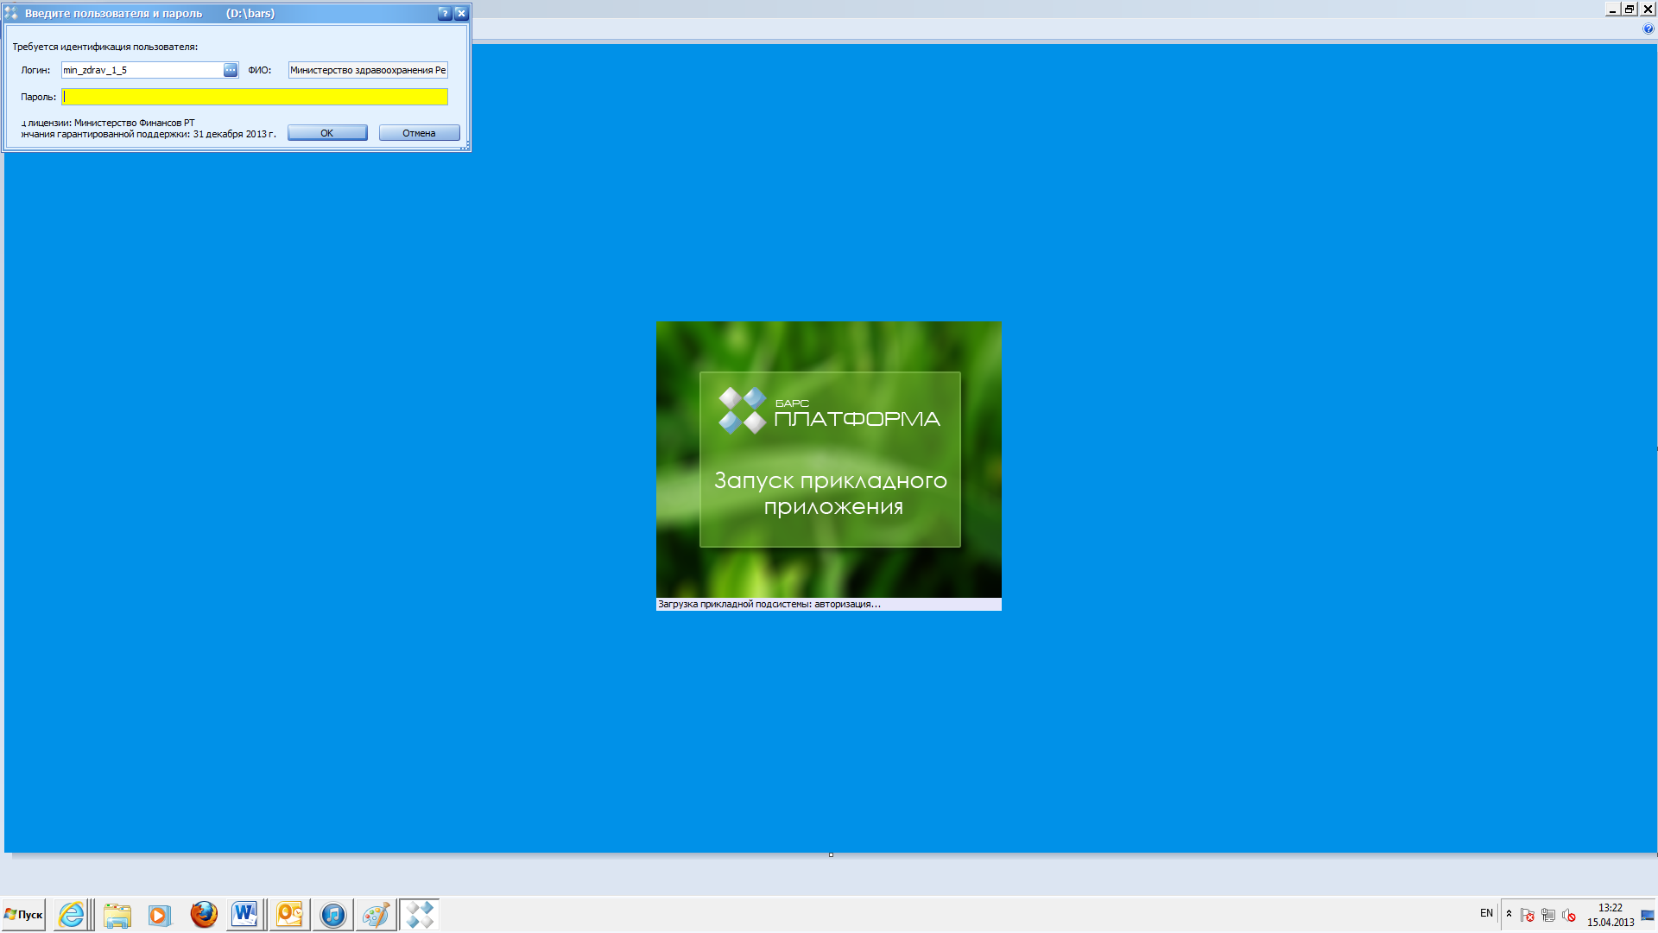
Рисунок 1
и открыть форму 00019, следуя алгоритму:
- в открывшемся окне приложений нужно выбрать вкладку «Текущие отчетные формы» (рис. 2);
Рисунок 2
- в открывшемся окне «Список текущих отчетных форм» следует указать соответствующий отчетный период (например, «2013 – Март 2013») (рис. 3);
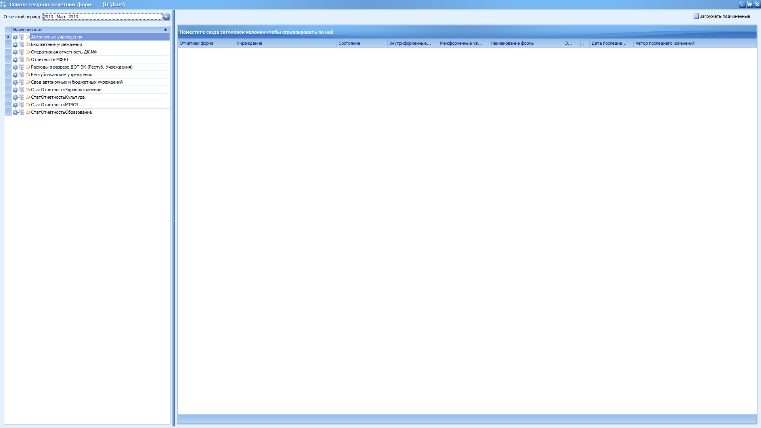
Рисунок 3
- далее в том же окне необходимо выбрать список отчетных форм «Расходы в разрезе ДОП ЭК (Республиканские Учреждения)», раскрыв который, можно увидеть наименования учреждений, подведомственных Министерству здравоохранения Республики Татарстан (рис. 4);
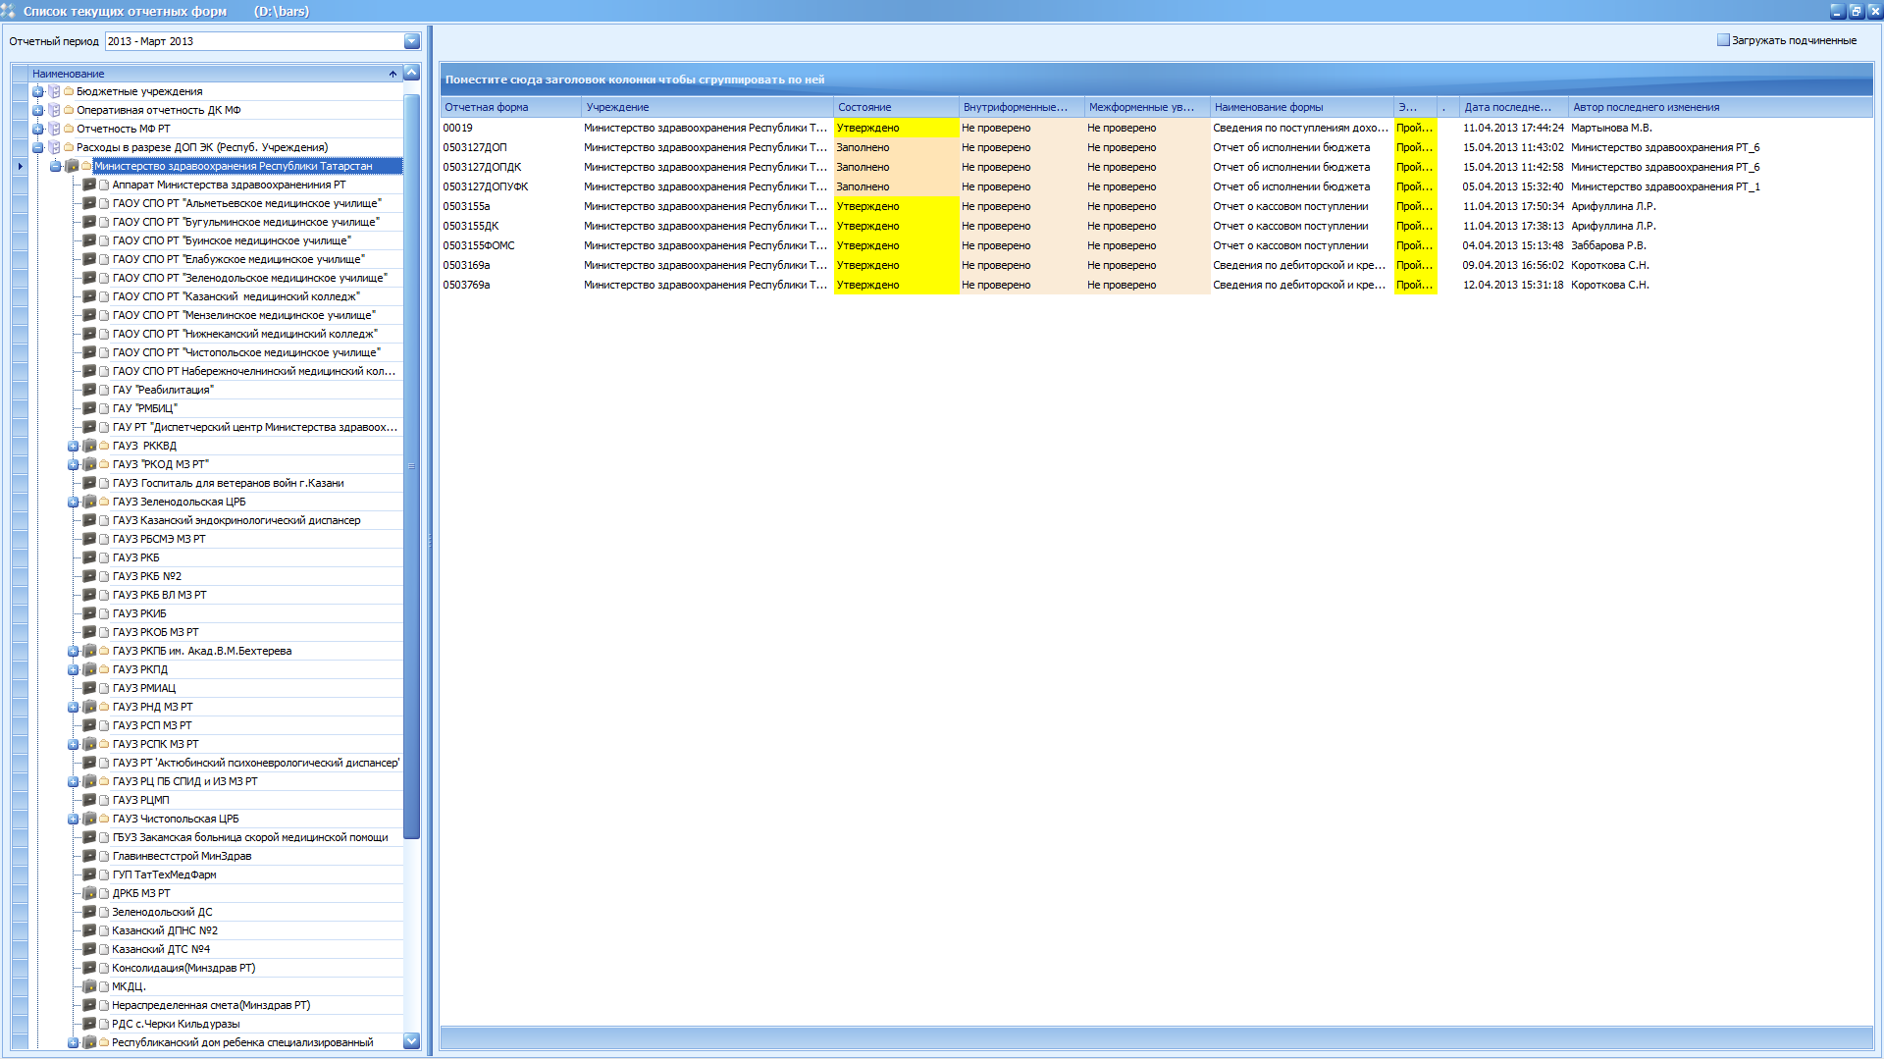
Рисунок 4
- выбрав соответствующее учреждение, в правой части окна нужно открыть отчетную форму 00019 «Сведения по поступлениям доходов от оказания платных услуг» (рис. 5).
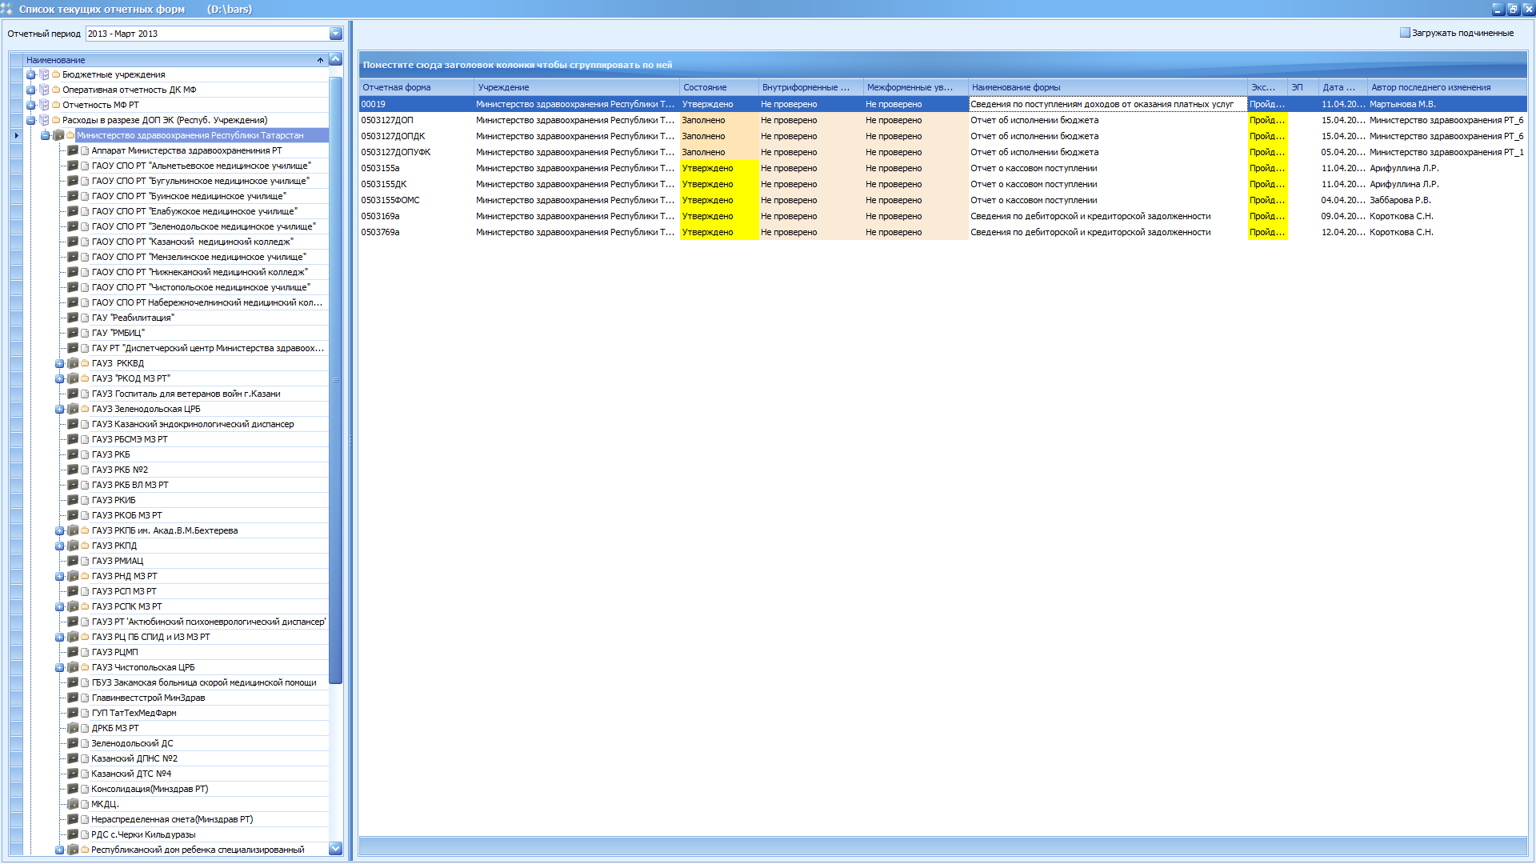
Рисунок 5
Форма представляет собой информацию в виде таблицы в двух закладках: «Доходы» и «Расходы». Заполнять следует лишь закладку «Доходы» (рис. 6).
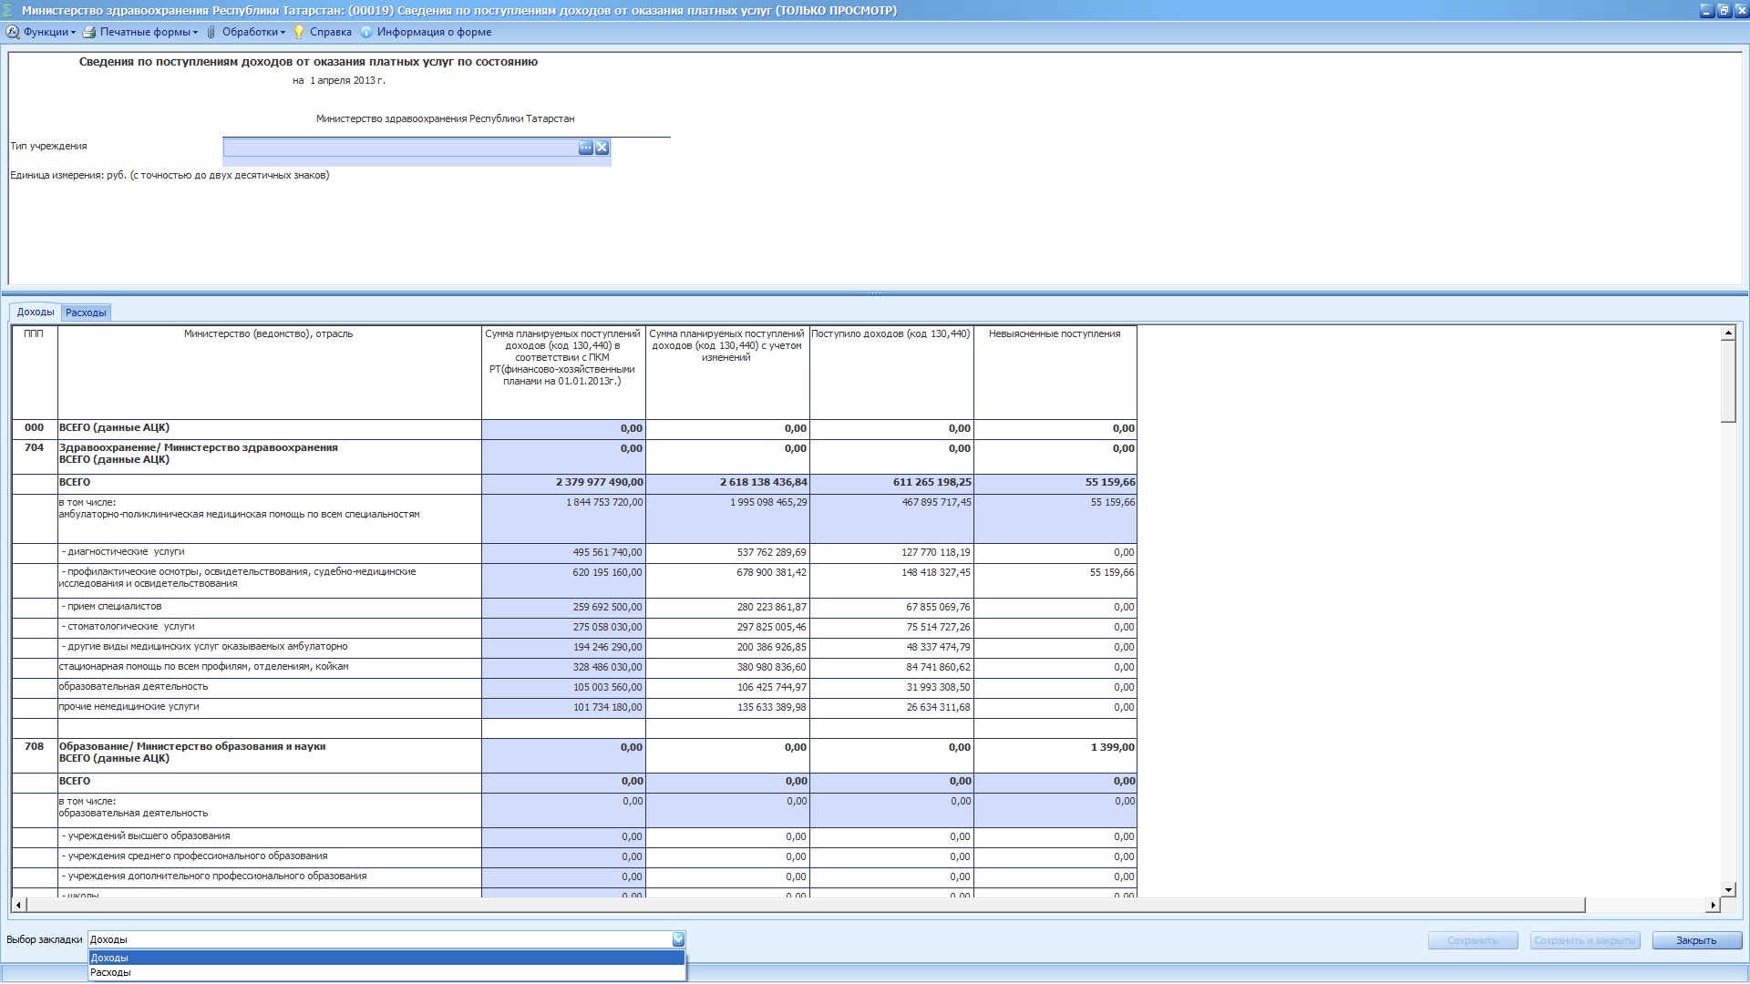
Рисунок 6
Таблица формы имеет три информационно значимых столбца:
- I. «Сумма планируемых поступлений доходов в соответствии с постановлением Кабинета Министров Республики Татарстан (финансово-хозяйственными планами на 01.01.2013»;
- II. «Сумма планируемых поступлений доходов с учетом изменений»;
- III. «Поступило доходов».
Столбец «Невыясненные поступления» не обязателен к заполнению.
Также следует отметить, что заполнению вручную подлежат только II («Сумма планируемых поступлений доходов с учетом изменений») и III («Поступило доходов») столбцы, так как значения столбца I («Сумма планируемых поступлений доходов в соответствии с постановлением Кабинета Министров Республики Татарстан (финансово-хозяйственными планами на 01.01.2013») присваиваются автоматически путем нажатия на поле «Обработки» ---> ---> «Загрузить данные об исполнении бюджета» (рис. 7).
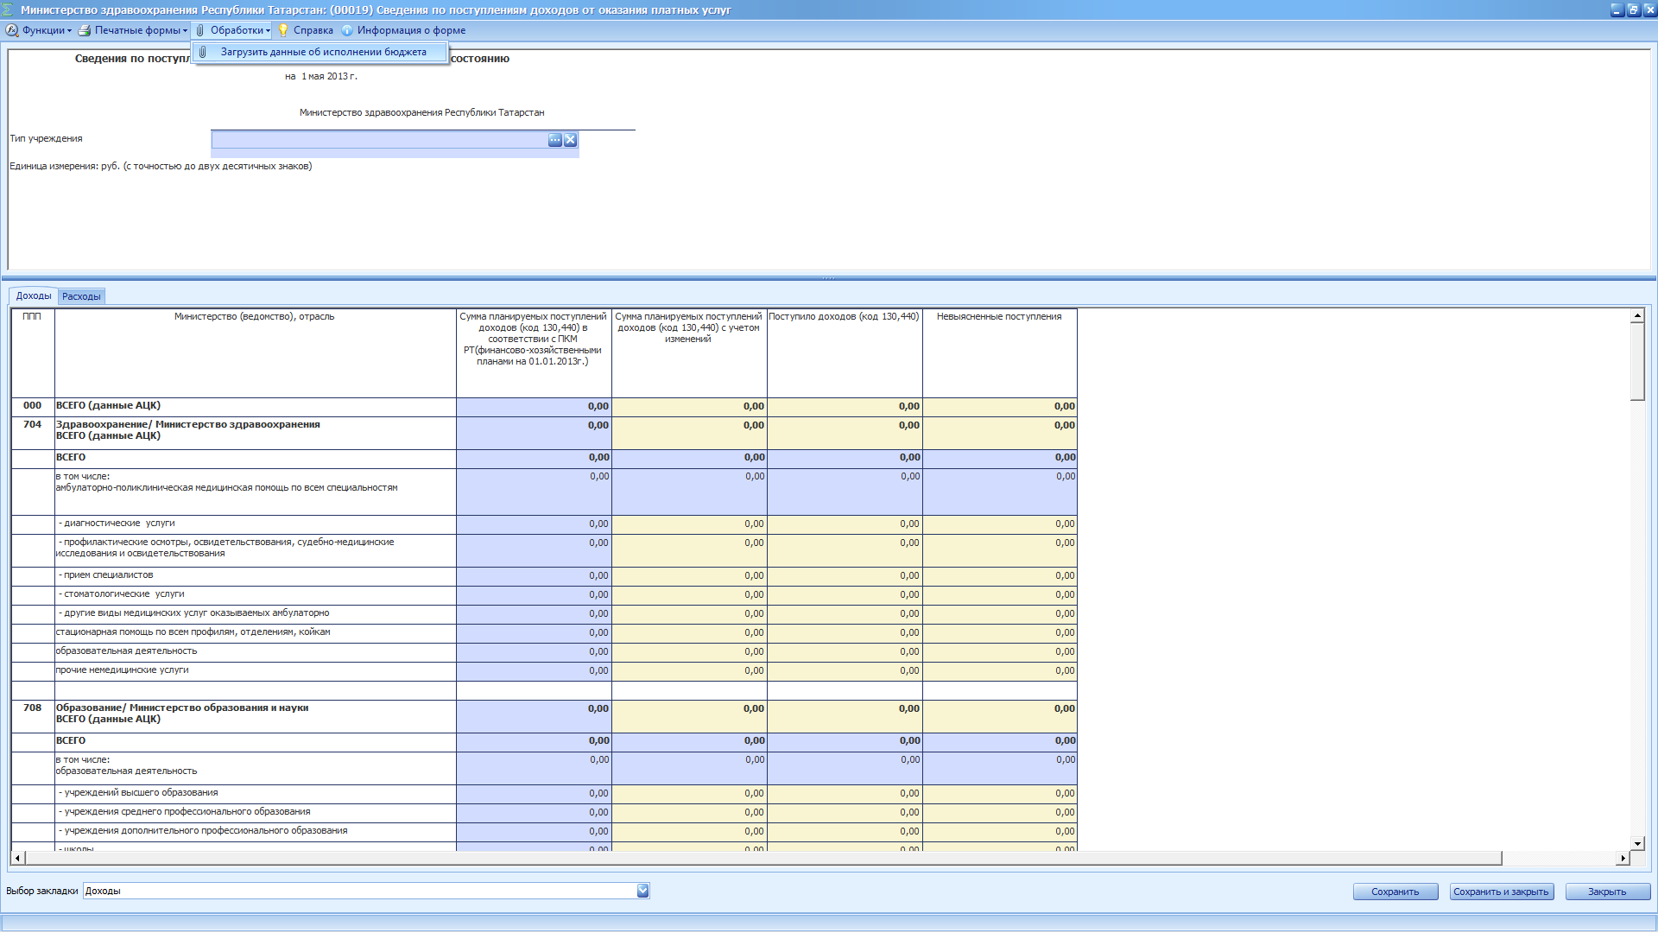
Рисунок 7
Значения соответствуют данным, предоставляемым учреждениями в сектор внебюджетного здравоохранения Министерства здравоохранения Республики Татарстан в ответ на запрос «О представлении прогноза поступления средств в 2013 году от оказания платных услуг в разрезе видов платных услуг» (к примеру, в конце 2012 года учреждениями была представлена информация по прогнозам поступления средств от оказания платных услуг в 2013 году согласно письму в «Электронном Правительстве» от 11.10.2012 №09-01/10379).
Таким образом, начав заполнение формы с выгрузки плановых назначений в I столбец таблицы, следует привести в соответствие с отчетным периодом значения столбцов II и III (рис. 8).
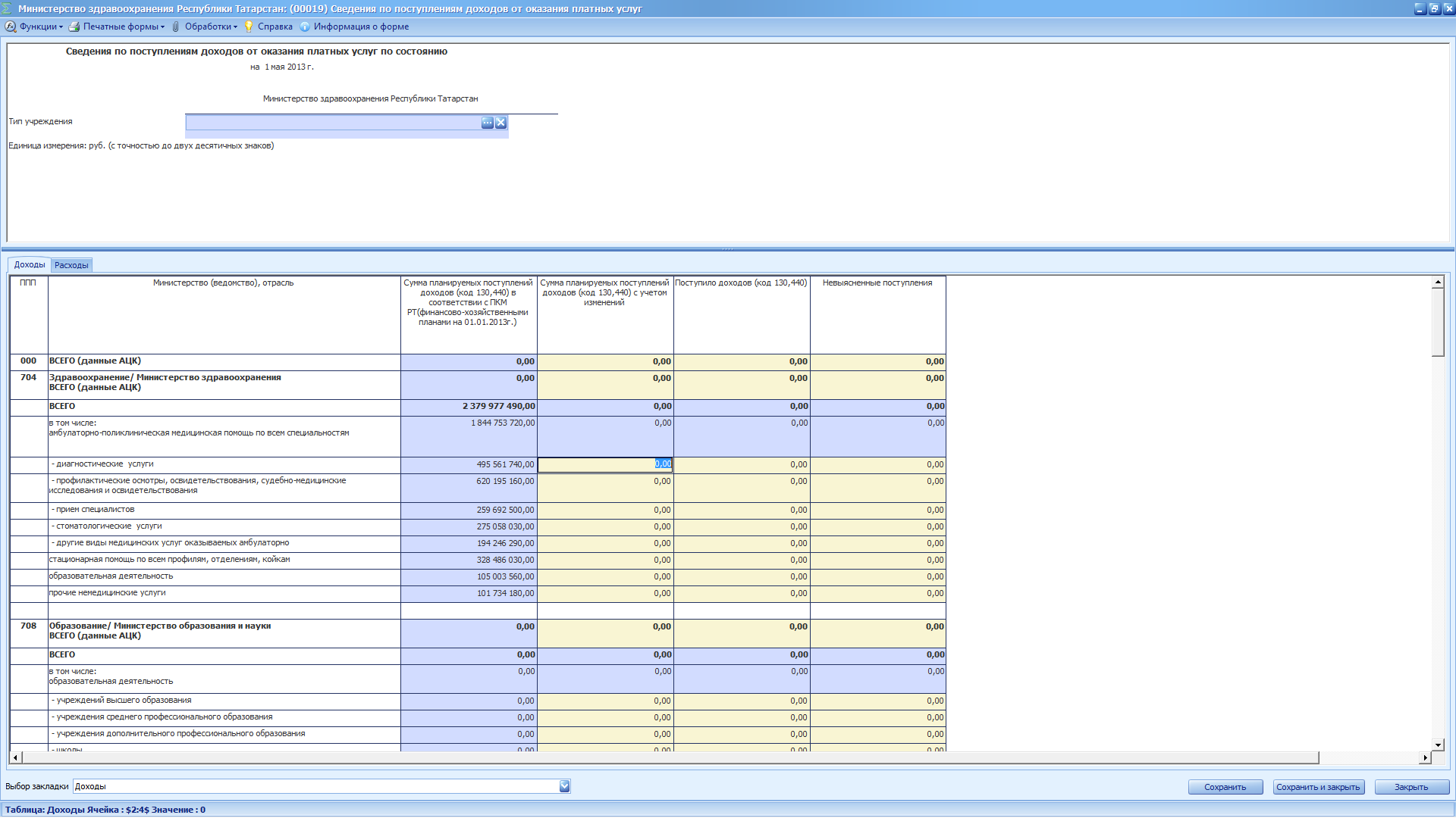
Рисунок 8
Далее, после корректного заполнения всех столбцов таблицы, необходимо сохранить и закрыть форму путем нажатия на поле «Сохранить и закрыть» (рис. 9).
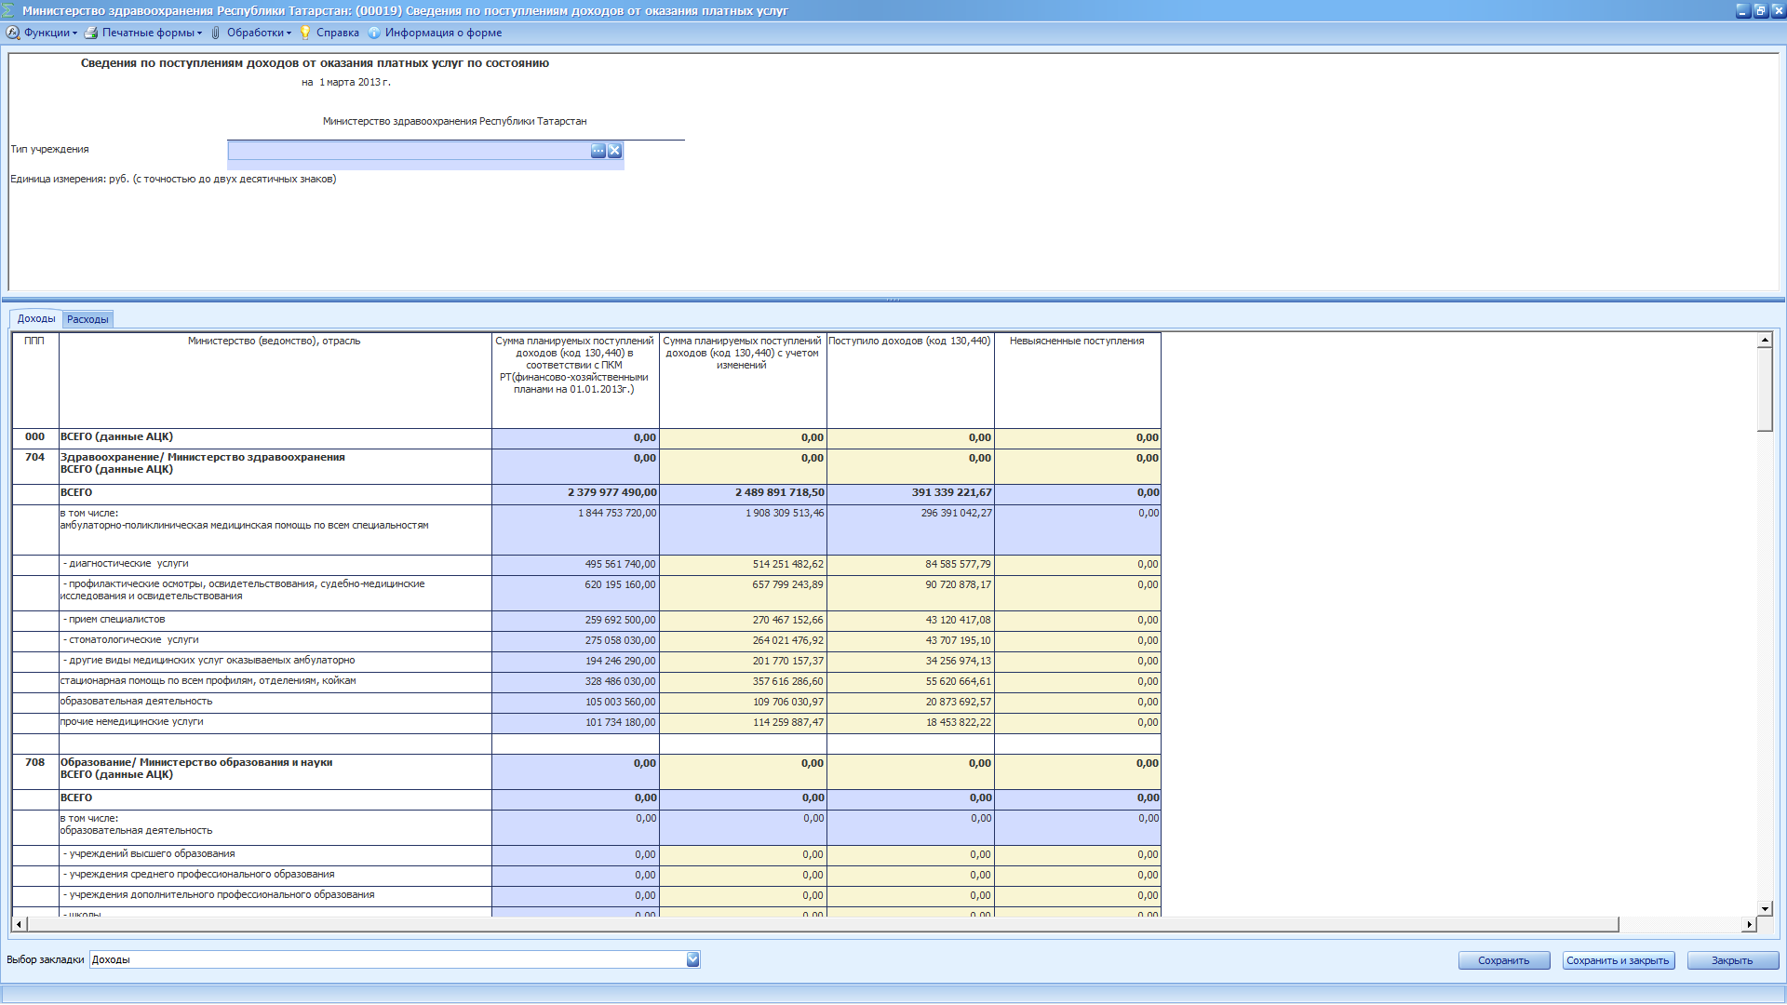
Рисунок 9
После этого, в правой части окна «Список текущих отчетных форм» для строки формы 00019 нужно привести столбец «Состояние» из статуса «Черновик» в статус «Заполнено» (рис. 10).
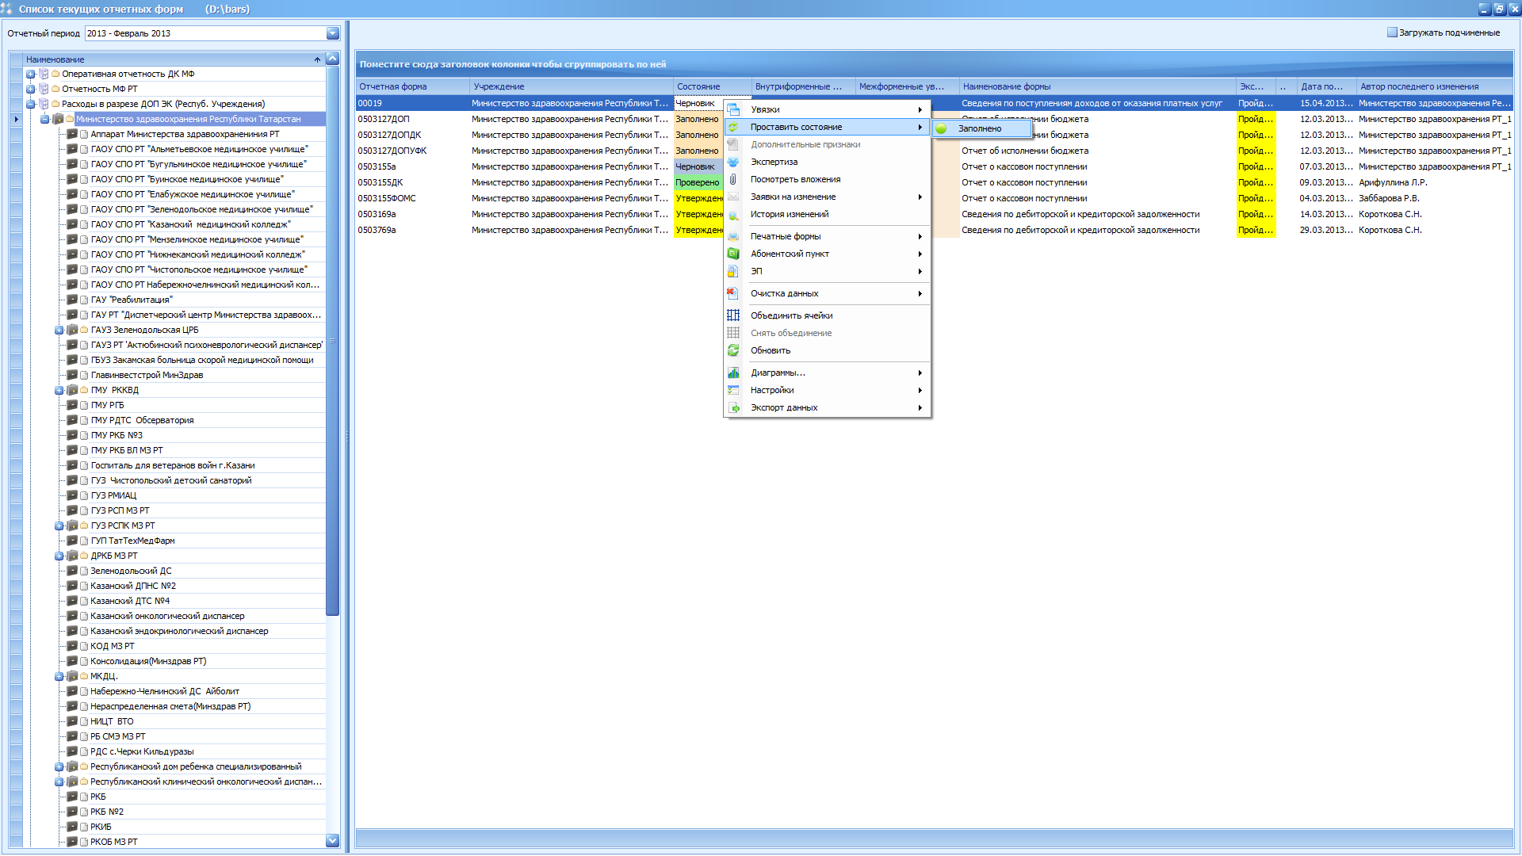
Рисунок 10
Для учреждений, имеющих филиалы, и, соответственно, сотрудники которых собирают сводную информацию по учреждению в целом, а также для Управлений здравоохранения, дополнительно следует пояснить, что после проверки корректного заполнения формы филиалами и подведомственными учреждениями, соответственно, необходимо собрать сводные значения. Для этого нужно выбрать в левой части окна «Список текущих отчетных форм» ячейку головного учреждения (например, «РНД МЗ РТ») либо наименование ячейки муниципального образования (например, «Учреждения здравоохранения г. Нижнекамск») и открыть соответствующую форму 00019 в правой части окна «Список текущих отчетных форм» (рис. 11).
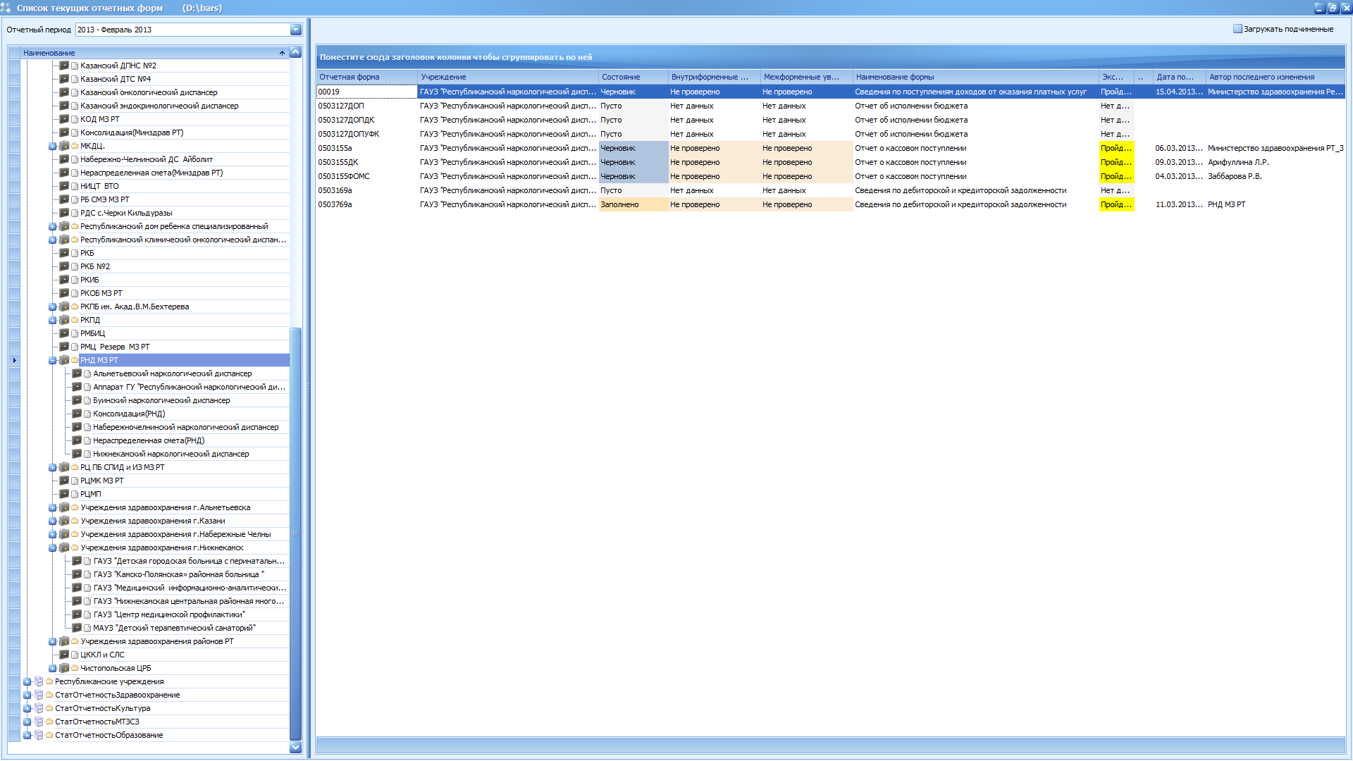
Рисунок 11
В открывшемся окне формы нужно нажать на поле «Функции» ---> «Сводная форма» ---> ---> «Собрать сводную форму» (рис. 12).
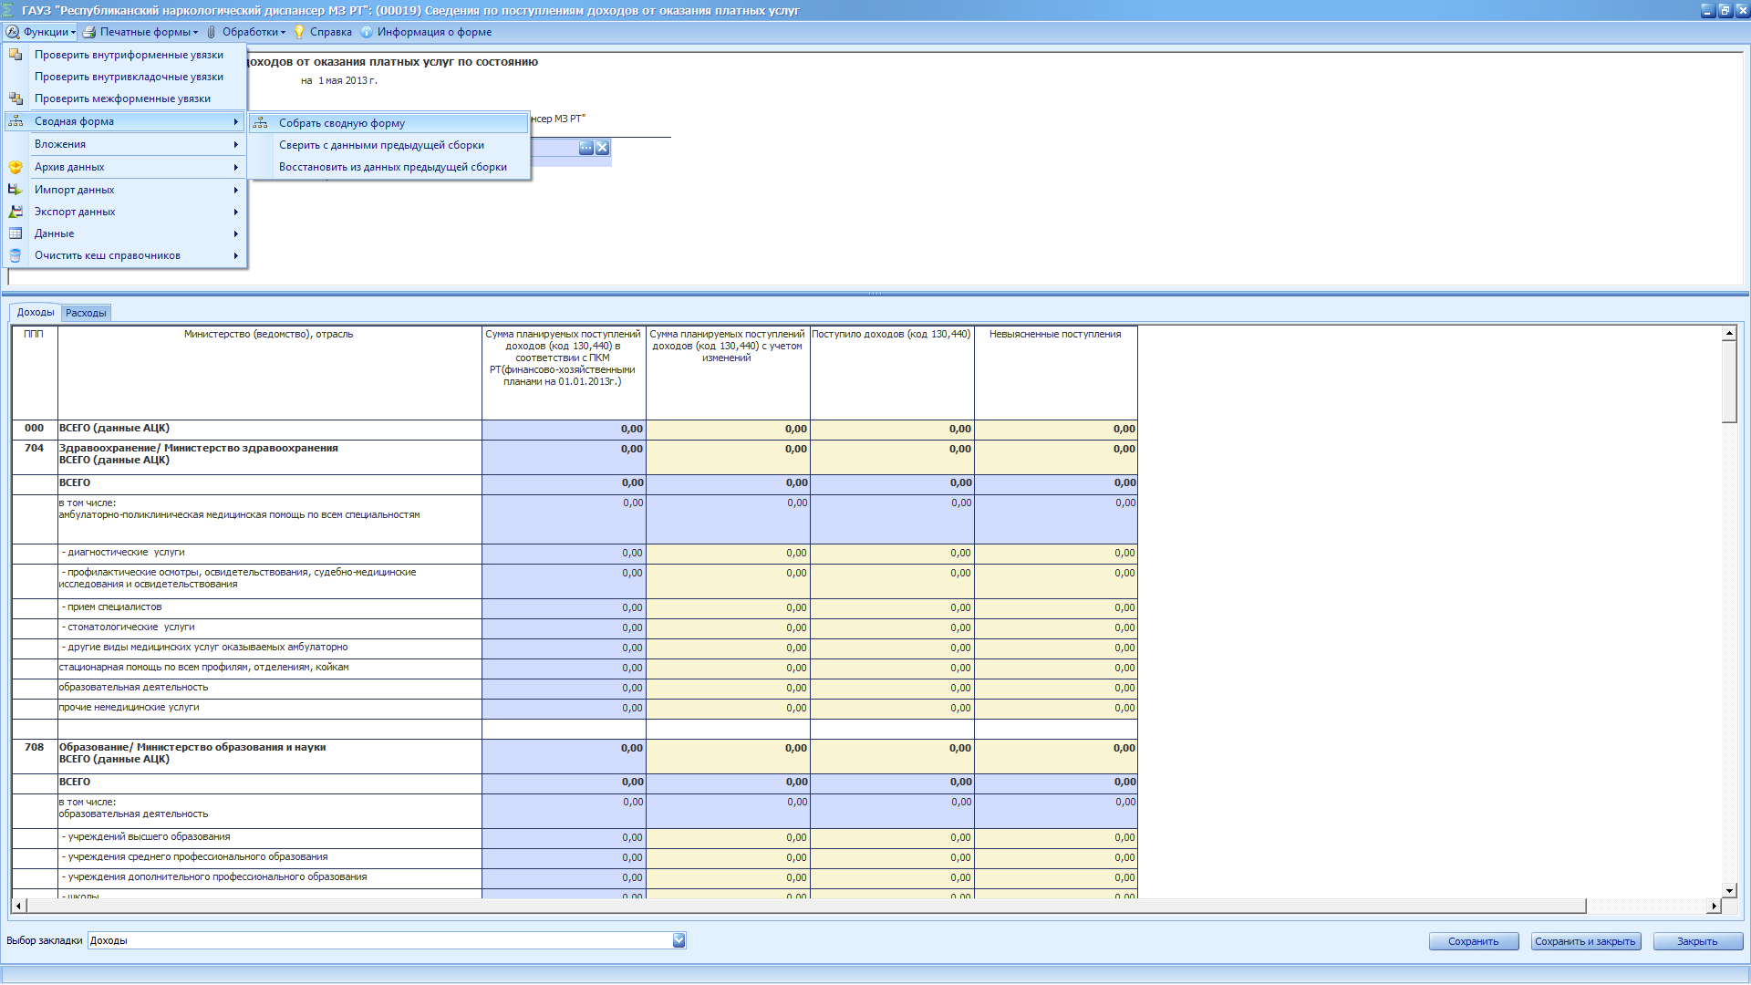
Рисунок 12
Далее необходимо сохранить и закрыть форму путем нажатия на поле «Сохранить и закрыть» (рис. 9).
После этого, в правой части окна «Список текущих отчетных форм» для строки формы 00019 нужно привести столбец «Состояние» из статуса «Черновик» в статус «Заполнено» (рис. 10).

